Памятка для родителей «Осторожно, насекомые!»
Свежий воздух и теплое солнце очень полезно для детского организма, но окружающий нас мир полон опасностей. Одной из этих опасностей, являются укусы насекомых. Для некоторых детей укус самого обычного комара может быть смертельно опасным. Реакцию человеческого организма вызывает не сам факт прокола кожи, а вещества, которые насекомые впрыскивают во время укуса.
Укус комара - на месте укуса появляются припухлость, покраснение, зуд.
Можно использовать крепкий раствор пищевой соды и периодически обрабатывать зудящее место, смазывать спиртовой настойкой календулы, борным спиртом, томатным соком, кефиром или сметаной, сделать холодную примочку. При множественных укусах использовать антигистаминный препарат («Зиртек», «Супрастин», «Фенистил», или «Кларитин».).
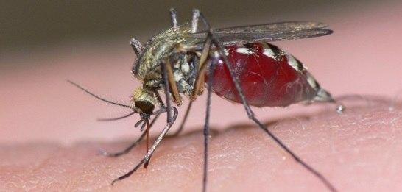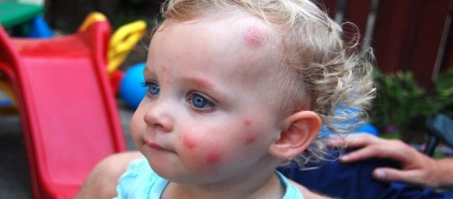
Укус ос, пчел, шмелей – место укуса у малыша краснеет, припухает болит и становится горячим, может подняться температура тела, тошнота, болеть голова, появиться вялость и лихорадка. В особо тяжелых случаях даже одного укуса достаточно, чтобы начался приступ астмы и даже анафилактический шок. Первым делом, нужно извлечь жало, приложить холод, можно сделать примочку со слабым раствором марганцовки (светло-сиреневого цвета). Выпить антигистаминный препарат - «Зиртек», «Супрастин», «Фенистил», или «Кларитин». Единичные укусы, как правило, проходят за 2-3 дня. При множественных укусах, в случае если ребенок ужален в рот или зев (что чревато отеком гортани и удушьем), а также при появлении общетоксических симптомов следует обратиться к врачу.
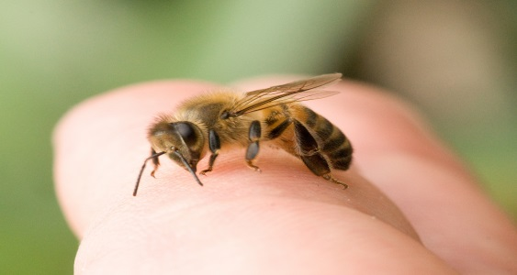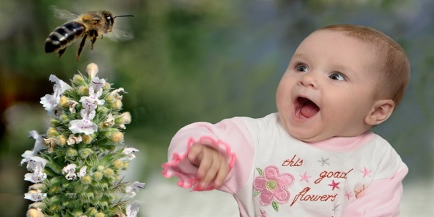
Укусы домашних насекомых – клопов, блох. Клопы переносят такие тяжелые заболевания как туберкулез, чума, сибирская язва и оспа. Если клопы в доме обнаружены необходимо вызвать специалистов по дезинсекции.
Блохи - являются паразитами, переносчиками которых являются домашние животные, кошки и собаки. Кожа опухает в месте блошиного укуса, краснеет и чешется, может появиться сыпь, укус может кровоточить. Блошиные укусы часто можно найти вокруг талии, шеи, лодыжек, подмышек и на сгибе локтей и коленей. Необходимо промыть пораженный участок под холодной водой с мягким мылом. Затем промокните участок насухо и положить лед.
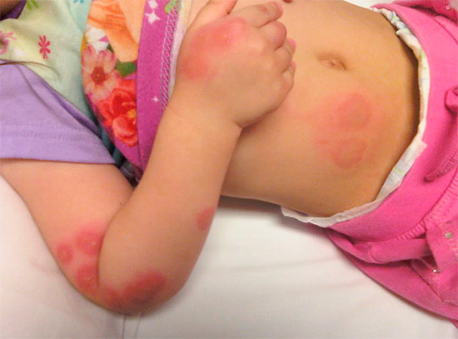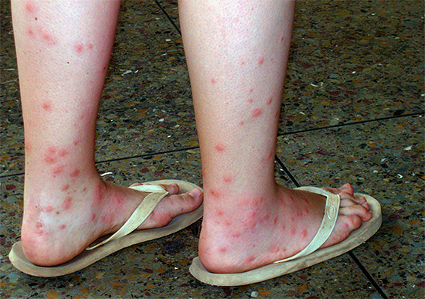
Укус клеща - впивается в области паха, подмышками, на шее, в области ключиц, на животе и спине. Укус его совершенно нечувствителен, т. к. в слюне клеща содержится обезболивающее вещество. Укус обычно распознают по черной точке на кожном покрове – это брюшко присосавшегося насекомого. Вокруг нее часто располагается белое пятно, а по его краям появляются высыпания. Клещ является переносчиком страшной болезни – энцефалит (повышается температура тела до 38-39 градусов, головная боль, появляется мышечная боль в месте укуса. Нередко все это происходит на фоне повышенной потливости, расстройства стула, болей в животе, тошноты и рвоты, рези в глазах. Если вы обнаружили у ребенка все эти симптомы, необходимо срочно обратиться к врачу и сделать назначенные им инъекции антибиотиков. Желательно после укуса сразу же обратиться в поликлинику.
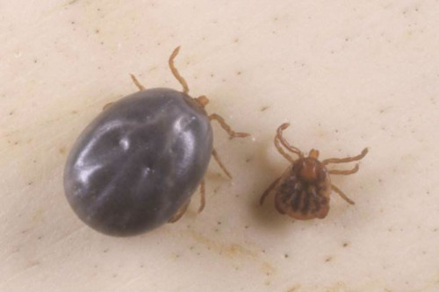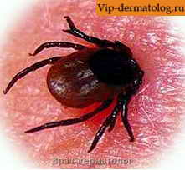
СРОЧНО!
Сразу же информируйте врача, если у вашего ребенка обнаружатся признаки потери сознания или такая слабость, что он не может двигаться. Если врача нет, не ждите. Сразу же отправьте ребенка в больницу. Все указанные симптомы могут быть признаками того, что у ребенка шоковое состояние.
